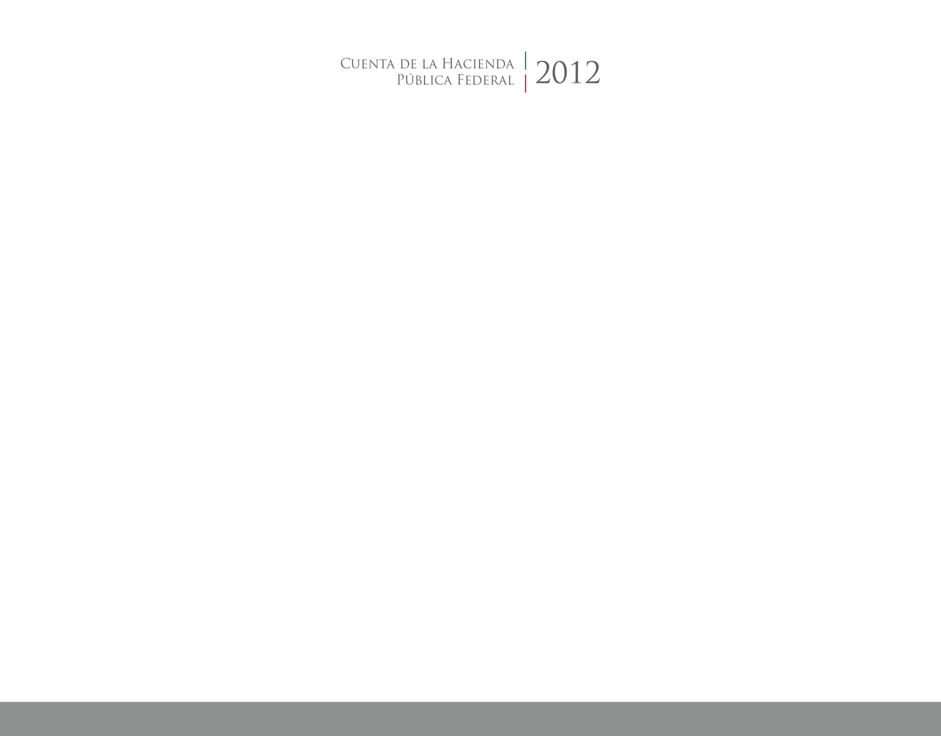

**Introducción**

20154



CUENTA PÚBLICA

´ ÓRGANO DE FISCALIZACIÓN SUPERIOR

DEL ESTADO DE TLAXCALA